越秀区图书馆民主评议政风行风
工作简报
第2期
越秀区图书馆 2008年6月6日
市、区领导检查越秀区图书馆创建文明城市工作情况

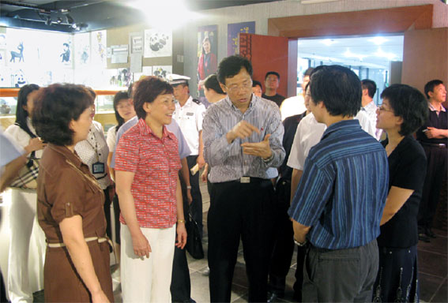

6月2日下午16时30分，在中共广州市委常委、市委秘书长凌伟宪，市文明办主任冯建标，中共越秀区委书记贡儿珍，区委副书记李志昌，区委常委、宣传部长刘梅的带领下，市、区领导来到越秀区图书馆检查创建全国文明城市工作，主要对绿色网园、视障人士阅览区、少年儿童阅览区、教育阅览区进行了检查，并对我馆在此次创文工作成效表示肯定。

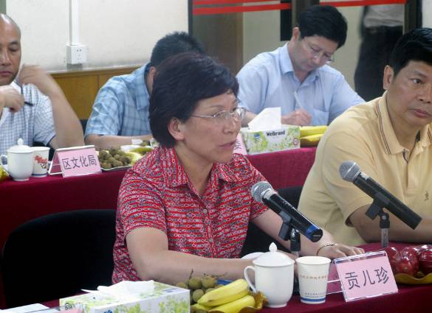 | 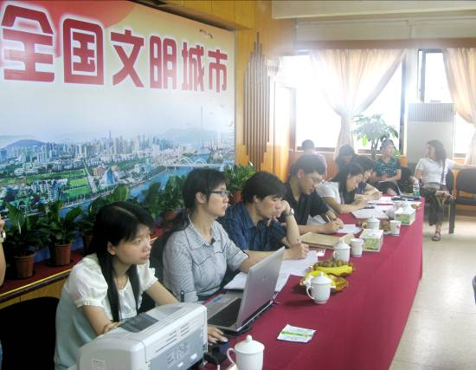
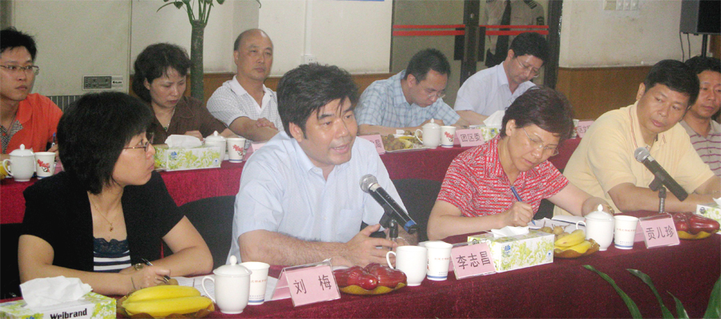

区图书馆召开民主评议政风行风工作动员大会

2008年6月3日，越秀区图书馆分别举行了全馆在职在编人员和合同工民主评议政风行风工作动员大会，物业公司工作人员动员大会，进一步作思想动员，学习有关文件，传达局有关会议精神。
动员会上，区图书馆民主评议政风行风工作领导小组副组长、行评办主任钟少薇向全体与会人员传达了越秀区开展民主评议政风行风工作的主要精神，宣读了《2008年越秀区图书馆民主评议政风行风工作实施方案》，重点要求全体人员实行微笑服务、主动服务、精细服务，杜绝“脸难看、门难进、话难听、事难办”的现象。
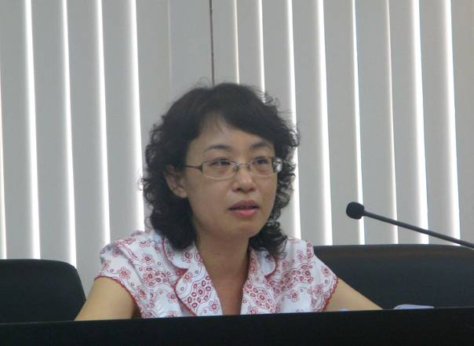
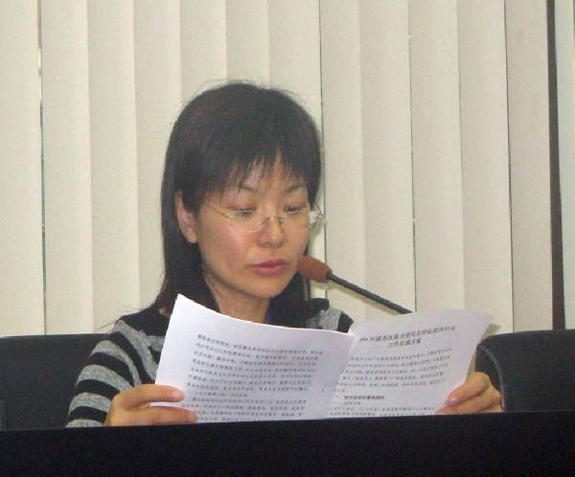
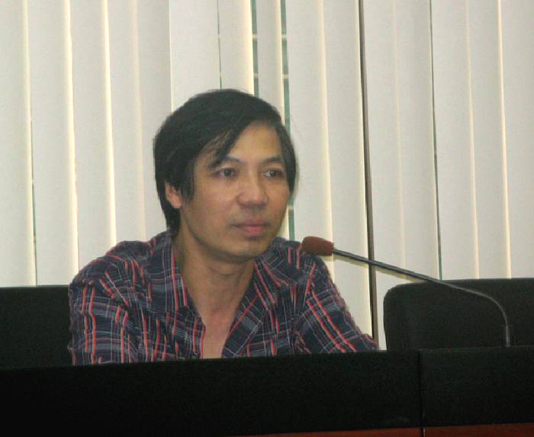
为确保行评工作不留死角,形成“人人了解行评、人人参与行评”的氛围，区文广新局副局长董帜强还亲自作了动员讲话，并结合图书馆的情况提出几点意见：一是全员参与，人人争当模范，形成一种正气、风气；二是结合行评工作，不断提升图书馆形象；三是建立有效的管理制度，建立长效机制，将行评工作做好。董副局长的讲话给了大家很大的鼓舞。
区图书馆政风行风评议工作领导小组副组长谢洁华副馆长也在会上传达了区文广新局民主评议政风行风工作会议精神，对我馆评议工作的要求及各个阶段的工作做了安排。
会上，区图书馆行评办副主任朱瑞娟表扬了图书馆的先进代表，公布了区图书馆政风行风评议工作领导小组将赵志光、劳佩玲、黄东燕三位同事树立为人物典型的消息，号召全体人员学习他们全心全意为读者服务的良好作风、精湛的业务水平、忘我投入的工作状态；宣读了图书馆的服务承诺；提出存在问题、整改方向等。
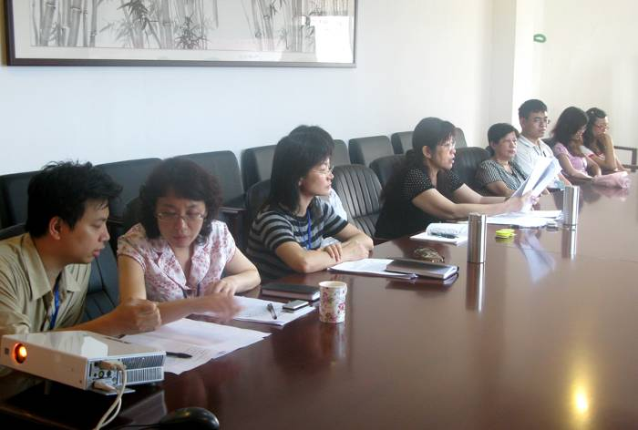
会后，馆领导还与部分一线服务窗口工作人员进行谈心，进一步强化他们全心全意为读者服务的意识。大家纷纷表示提高了思想认识，进一步深刻认识到行评工作的重要性、必要性。

设立越秀区图书馆民主评议政风行风意见箱

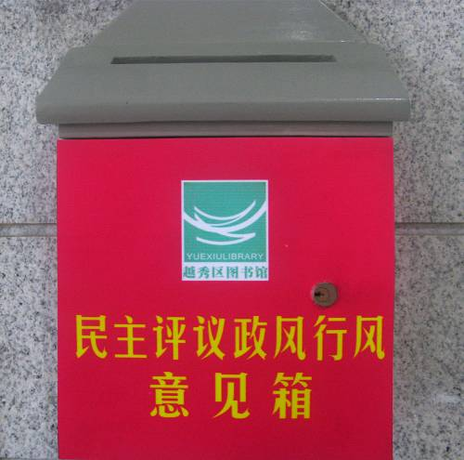
为配合和推进馆政风行风建设，为了加强行风监督，我馆设立了投诉电话，设立了专用意见箱。
在一楼大堂出口处设立了“越秀区图书馆民主评议政风行风意见箱”并在意见箱下附有读者意见回复册，加强与人民群众的沟通，认真处理人民群众对我馆作风问题的意见及建议，解决好影响人民群众利益的各种热点难点问题，保证政风行风评议工作顺利进行。
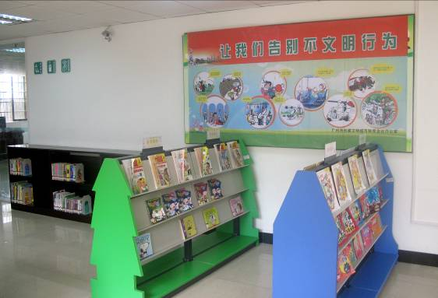 | 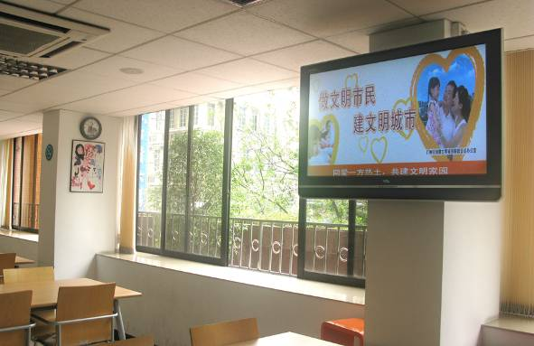

越秀区图书馆政风行风动员大会取得良好效果

越秀区图书馆通过召开全体在职在编人员民主评议政风行风工作动员大会、合同工动员大会，进一步统一了全馆思想和行动，巩固了行评工作第一阶段的成果。
会上行评领导小组几位主要领导对本馆日常工作中存在的问题进行了剖析，指明了整改方向；并通过表彰先进、树立典型，通过以点带面的形式鼓舞全馆工作人员的士气。大会取得了良好效果，各部门工作精神和工作态度得到大大改善，政风行风民主评议工作在全馆广泛展开。
动员大会后，我馆全体工作人员谨记图书馆《服务承诺》，对自己提出高要求，随时随地主动加强服务意识、提高服务质量。尤其窗口部门的工作人员更是积极性高涨，积极开展微笑服务、主动服务。谷蕾同志在工作中，遇到一位因走错路线，持广州市少年儿童图书馆证件及图书来我馆还书老年读者，不仅温和、耐心地向这位读者解释，还积极主动地与老伯的家人联系，帮助他准确回家。6月初流通部各阅览区均有大批新书需要上架。由于流通部工作任务重，人手紧缺，采编部何文辉主任不辞辛苦，亲自带领本部门同事及阅览区黄东燕等工作人员进行图书倒架、上架工作，于6月2日闭馆期间在六楼综合阅览区工作一整日。6月4日，流通部李秀兰、采编部黄国伟等同志见到综合阅览区仍有大量图书未上架，工作任务艰巨，主动提供帮助，与综合阅览区的同事一起，完成了图书上架、整理工作。技术部李楠同志在二楼成人电子阅览区值班期间,认真负责,注意室内巡视管理；服务态度好,耐心向读者解释本馆的电子阅览服务规则。

图书馆党支部、行评工作领导小组成员、工会代表慰问病休同事并传达行评会议精神

5月29日和6月4日上午，越秀区图书馆党支部书记、行评领导小组副组长、副馆长钟少薇，行评领导小组副组长、副馆长谢洁华，工会代表、行评办副主任朱瑞娟，工会代表骆晓晖，职工代表邓佩民、黄炎斌等人到医院探望生病住院的同事，为她送去全馆领导职工的亲切问候。钟书记亲切询问了病情，安慰她好好养病；还向她介绍了本馆近期的工作情况，传达了在全馆开展民主评议政风行风的会议精神和有关文件精神。

